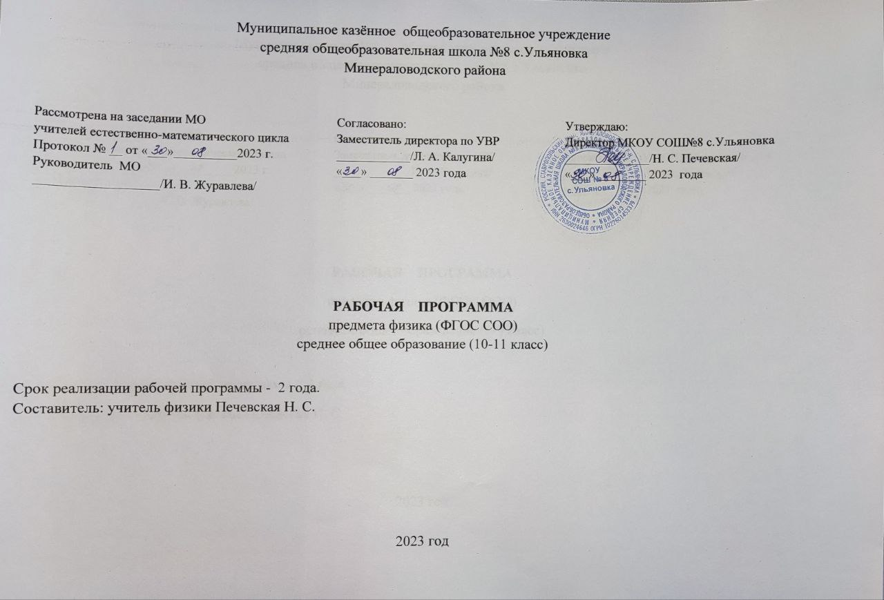

**Содержание**

**1.Планируемые результаты изучения учебного предмета, курса…………………………**

**2.Содержание учебного предмета, курса……………………………………………………..**

**3. Тематическое планирование, в том числе с учетом рабочей программы воспитания с указанием количества часов, отводимых на освоение каждой темы**. **………**

**Планируемые результаты освоения курса**

Личностными результатами освоения выпускниками средней школы программы по физике являются:

* умение управлять своей познавательной деятельностью;
* готовность и способность к образованию, в том числе самообразованию, на протяжении всей жизни; сознательное отношение к непрерывному образованию как условию успешной профессиональной и общественной деятельности;
* умение сотрудничать с взрослыми, сверстниками, детьми младшего возраста в образовательной, учебно-исследовательской, проектной и других видах деятельности;
* сформированность мировоззрения, соответствующего современному уровню развития науки; осознание значимости науки, владения достоверной информацией о передовых достижениях и открытиях мировой и отечественной науки; заинтересованность в научных знаниях об устройстве мира и общества; готовность к научно-техническому творчеству;
* чувство гордости за отечественную физическую науку, гуманизм;
* положительное отношение к труду, целеустремлённость;
* экологическая культура, бережное отношение к родной земле, природным богатствам России и мира, понимание ответственности за состояние природных ресурсов и разумное природопользование.

Метапредметными результатами освоения выпускниками средней школы программы по физике являются:

1. освоение *регулятивных* универсальных учебных действий:

* самостоятельно определять цели, ставить и формулировать собственные задачи в образовательной деятельности и жизненных ситуациях;
* оценивать ресурсы, в том числе время и другие нематериальные ресурсы, необходимые для достижения поставленной ранее цели;
* сопоставлять имеющиеся возможности и необходимые для достижения цели ресурсы;
* определять несколько путей достижения поставленной цели;
* задавать параметры и критерии, по которым можно определить, что цель достигнута;
* сопоставлять полученный результат деятельности с поставленной заранее целью;
* осознавать последствия достижения поставленной цели в деятельности, собственной жизни и жизни окружающих людей;

1. освоение *познавательных* универсальных учебных действий:

* критически оценивать и интерпретировать информацию с разных позиций;
* распознавать и фиксировать противоречия в информационных источниках;
* использовать различные модельно-схематические средства для представления выявленных в информационных источниках противоречий;
* осуществлять развёрнутый информационный поиск и ставить на его основе новые (учебные и познавательные) задачи;
* искать и находить обобщённые способы решения задач;
* приводить критические аргументы как в отношении собственного суждения, так и в отношении действий и суждений другого человека;
* анализировать и преобразовывать проблемно-противоречивые ситуации;
* выходить за рамки учебного предмета и осуществлять целенаправленный поиск возможности широкого переноса средств и способов действия;
* выстраивать индивидуальную образовательную траекторию, учитывая ограничения со стороны других участников и ресурсные ограничения;
* занимать разные позиции в познавательной деятельности (быть учеником и учителем; формулировать образовательный запрос и выполнять консультативные функции самостоятельно; ставить проблему и работать над её решением; управлять совместной познавательной деятельностью и подчиняться);

1. освоение *коммуникативных* универсальных учебных действий:

* осуществлять деловую коммуникацию как со сверстниками, так и с взрослыми (как внутри образовательной организации, так и за её пределами);
* при осуществлении групповой работы быть как руководителем, так и членом проектной команды в разных ролях (генератором идей, критиком, исполнителем, презентующим и т. д.);
* развёрнуто, логично и точно излагать свою точку зрения с использованием адекватных (устных и письменных) языковых средств;
* распознавать конфликтогенные ситуации и предотвращать конфликты до их активной фазы;
* согласовывать позиции членов команды в процессе работы над общим продуктом (решением);
* представлять публично результаты индивидуальной и групповой деятельности как перед знакомой, так и перед незнакомой аудиторией;
* подбирать партнёров для деловой коммуникации, исходя из соображений результативности взаимодействия, а не личных симпатий;
* воспринимать критические замечания как ресурс собственного развития;
* точно и ёмко формулировать как критические, так и одобрительные замечания в адрес других людей в рамках деловой и образовательной коммуникации, избегая при этом личностных оценочных суждений.

Предметными результатами освоения выпускниками средней школы программы по физике на *базовом* уровне являются:

* сформированность представлений о закономерной связи и познаваемости явлений природы, об объективности научного знания, о роли и место физики в современной научной картине мира; понимание роли физики в формировании кругозора и функциональной грамотности человека для решения практических задач;
* владение основополагающими физическими понятиями, закономерностями, законами и теориями; уверенное пользование физической терминологией и символикой;
* сформированность представлений о физической сущности явлений природы (механических, тепловых, электромагнитных и квантовых), видах материи (вещество и поле), движении как способе существования материи; усвоение основных идей механики, атомно-молекулярного учения о строении вещества, элементов электродинамики и квантовой физики; овладение понятийным аппаратом и символическим языком физики;
* владение основными методами научного познания, используемыми в физике: наблюдение, описание, измерение, эксперимент; владение умениями обрабатывать результаты измерений, обнаруживать зависимость между физическими величинами, объяснять полученные результаты и делать выводы;
* владение умениями выдвигать гипотезы на основе знания основополагающих физических закономерностей и законов, проверять их экспериментальными средствами, формулируя цель исследования; владение умениями описывать и объяснять самостоятельно проведённые эксперименты, анализировать результаты полученной из экспериментов информации, определять достоверность полученного результата;
* умение решать простые физические задачи;
* сформированность умения применять полученные знания для объяснения условий протекания физических явлений в природе и для принятия практических решений в повседневной жизни;
* понимание физических основ и принципов действия (работы) машин и механизмов, средств передвижения и связи, бытовых приборов, промышленных технологических процессов, влияния их на окружающую среду; осознание возможных причин техногенных и экологических катастроф;
* сформированность собственной позиции по отношению к физической информации, получаемой из разных источников.

**Содержание курса**

10 класс (68 часов, 2 ч в неделю)

Введение (1 ч)

Физика – фундаментальная наука о природе. Научный метод познания. Методы исследования физических явлений. Моделирование физических явлений и процессов. Научные факты и гипотезы. Физические законы и границы их применимости. Физические теории и принцип соответствия. Физические величины. Погрешности измерения физических величин. Роль и место физики в формировании современной научной картины мира, в практической деятельности людей. Физика и культура.

Механика (26 ч)

Границы применимости классической механики. Пространство и время. Относительность механического движения. Системы отсчёта. Скалярные и векторные физические величины. Траектория. Путь. Перемещение. Скорость. Ускорение. Равномерное и равноускоренное прямолинейное движение. Равномерное движение по окружности. Взаимодействие тел. Явление инерции. Сила. Масса. Инерциальные системы отсчета. Законы динамики Ньютона. Сила тяжести, вес, невесомость. Сила упругости, сила трения. Законы: всемирного тяготения, Гука, трения. Использование законов механики для объяснения движения небесных тел и для развития космических исследований. Импульс материальной точки и системы. Импульс силы. Закон сохранения импульса. Механическая работа. Мощность. Механическая энергия материальной точки и системы. Закон сохранения механической энергии. Работа силы тяжести и силы упругости. Равновесие материальной точки и твердого тела. Момент силы. Условия равновесия.

Лабораторные работы:

1. Изучение движения тела по окружности.
2. Изучение закона сохранения механической энергии.

Молекулярная физика. Термодинамика (17 ч)

Молекулярно-кинетическая теория (МКТ) строения вещества, ее экспериментальные доказательства. Тепловое равновесие. Абсолютная температура как мера средней кинетической энергии теплового движения частиц вещества. Модель идеального газа. Давление газа. Уравнение состояния идеального газа. Уравнение Менделеева–Клапейрона. Газовые законы. Агрегатное состояние вещества. Взаимные превращения жидкостей и газов. Влажность воздуха. Модель строения жидкостей. Поверхностное натяжение. Кристаллические и аморфные тела. Внутренняя энергия. Работа и теплопередача как способы изменения внутренней энергии. Уравнение теплового баланса. Первый закон термодинамики. Необратимость тепловых процессов. Принципы действия и КПД тепловых машин.

Лабораторная работа:

1. Экспериментальная проверка закона Гей-Люссака.

Электродинамика (23 ч)

Электрические заряды. Закон сохранения электрического заряда. Закон Кулона. Электрическое поле. Напряжённость и потенциал электростатического поля. Линии напряжённости и эквипотенциальные поверхности. Принцип суперпозиции полей. Проводники и диэлектрики в электрическом поле. Электроемкость. Конденсатор. Постоянный электрический ток. Сила тока. Сопротивление. Последовательное и параллельное соединение проводников. Закон Джоуля–Ленца. Электродвижущая сила. Закон Ома для полной цепи. Электрический ток в проводниках, электролитах, полупроводниках, газах и вакууме. Сверхпроводимость.

Лабораторные работы:

1. Последовательное и параллельное соединение проводников.
2. Измерение ЭДС и внутреннего сопротивления источника тока.

Итоговая контрольная работа (1 ч)

Обобщение (1 ч)

11 класс (68 часов, 2 ч в неделю)

Электродинамика (11 ч)

Взаимодействие токов. Магнитное поле. Вектор индукции магнитного поля. Сила Ампера. Электроизмерительные приборы. Сила Лоренца. Магнитные свойства вещества. Явление электромагнитной индукции. Магнитный поток. Правило Ленца. Закон электромагнитной индукции. ЭДС индукции в движущихся проводниках. Явление самоиндукции. Индуктивность. Электромагнитное поле. Энергия электромагнитного поля.

Лабораторные работы:

1. Наблюдение действия магнитного поля на ток.
2. Изучение явления электромагнитной индукции.

Колебания и волны (20 ч)

Механические колебания. Свободные колебания. Математический маятник. Гармонические колебания. Амплитуда, период, частота и фаза колебаний. Вынужденные колебания. Резонанс. Электромагнитные колебания. Свободные колебания в колебательном контуре. Период свободных электрических колебаний. Вынужденные колебания. Переменный электрический ток. Активное сопротивление. Действующие значения силы тока и напряжения в цепи переменного тока. Мощность в цепи переменного тока. Резонанс в электрической цепи. Производство, передача и потребление электрической энергии. Генерирование энергии. Трансформатор. Передача электрической энергии. Механические волны. Продольные и поперечные волны. Длина волны. Скорость распространения волны. Уравнение гармонической бегущей волны. Звуковые волны. Электромагнитные волны. Излучение электромагнитных волн. Свойства электромагнитных волн. Принципы радиосвязи. Радиолокация, телевидение, сотовая связь.

Лабораторная работа:

1. Определение ускорения свободного падения при помощи маятника.

Оптика (16 ч)

Свет. Скорость света. Распространение света. Законы отражения и преломления света. Полное внутреннее отражение света. Линза. Получение изображения с помощью линзы. Формула тонкой линзы. Оптические приборы. Разрешающая способность. Свет как электромагнитная волна. Дисперсия света. Интерференция света. Когерентность. Дифракция света. Дифракционная решётка. Поперечность световых волн. Поляризация света. Основы специальной теории относительности. Постулаты теории относительности. Принцип относительности Эйнштейна. Постоянство скорости света. Пространство и время специальной теории относительности. Релятивистская динамика. Связь массы и энергии. Излучение и спектры. Шкала электромагнитных волн.

Лабораторные работы:

1. Измерение показателя преломления стекла.
2. Определение оптической силы и фокусного расстояния собирающей линзы.
3. Измерение длины световой волны.
4. Наблюдение сплошного и линейчатого спектров.

Квантовая физика (15 ч)

Световые кванты. Постоянная Планка. Фотоэффект. Уравнение Эйнштейна для фотоэффекта. Фотоны. Корпускулярно-волновой дуализм. Гипотеза де Бройля. Давление света. Применение фотоэффекта. Атомная физика. Строение атома. Опыты Резерфорда. Квантовые постулаты Бора. Модель атома водорода по Бору. Трудности теории Бора. Лазеры. Методы регистрации частиц. Альфа-, бета- и гамма-излучение. Радиоактивные превращения. Закон радиоактивного распада. Протонно-нейтронная модель строения атомного ядра. Дефект масс и энергия связи нуклонов в ядре. Деление и синтез ядер. Ядерная энергетика. Биологическое действие радиоактивного излучения. Элементарные частицы. Античастицы.

Лабораторная работа:

1. Определение импульса и энергии частицы при движении в магнитном поле (по фотографиям).

Астрономия (4 ч)

Видимое движение небесных тел. Законы движения планет. Строение Солнечной системы. Система Земля–Луна. Основные характеристики звёзд. Солнце. Современные представления о происхождении и эволюции звёзд, галактик, Вселенной.

Итоговая контрольная работа (1 ч)

Обобщение (1 ч)

**Тематическое планирование**

Тематическое планирование по физике для 10-11-го класса составлено с учетом программы воспитания МКОУ СОШ №8 с. Ульяновка. Воспитательный потенциал данного учебного предмета обеспечивает реализацию следующих целевых приоритетов воспитания обучающихся школы:

1. Развитие ценностного отношения к труду как основному способу достижения жизненного благополучия человека, залогу его успешного профессионального самоопределения и ощущения уверенности в завтрашнем дне.

2. Развитие ценностного отношения к своему Отечеству, своей малой и большой Родине как месту, в котором человек вырос и познал первые радости и неудачи, которая завещана ему предками и которую нужно оберегать.

3. Развитие ценностного отношения к природе как источнику жизни на Земле, основе самого ее существования, нуждающейся в защите и постоянном внимании со стороны человека.

4. Развитие ценностного отношения к знаниям как интеллектуальному ресурсу, обеспечивающему будущее человека, как результату кропотливого, но увлекательного учебного труда.

Тематическое планирование по физике

в 10 классе (2 ч в неделю, всего 68 ч)

| **№**  **п/п** | **Название**  **раздела, темы** | **Кол-во**  **часов** | **Из них:** | |
| --- | --- | --- | --- | --- |
| **лабораторные** | **контрольные** |
| 1 | Введение | 1 | – | – |
| 2 | Механика | 26 | 2 | 2 |
| 3 | Молекулярная физика. Термодинамика | 17 | 1 | 2 |
| 4 | Электродинамика | 22 | 2 | 2 |
| 5 | Итоговая контрольная работа | 1 | – | 1 |
| 6 | Обобщение | 1 | – | – |
| ИТОГО: | | **68** | **5** | **7** |

Тематическое планирование по физике

в 11 классе (2 ч в неделю, всего 68 ч)

| **№**  **п/п** | **Название**  **раздела, темы** | **Кол-во**  **часов** | **Из них:** | |
| --- | --- | --- | --- | --- |
| **лабораторные** | **контрольные** |
| 1 | Электродинамика | 11 | 2 | 1 |
| 2 | Колебания и волны | 20 | 1 | 2 |
| 3 | Оптика | 15 | 4 | 1 |
| 4 | Квантовая физика | 16 | 1 | 1 |
| 5 | Астрономия | 4 | – | – |
| 6 | Итоговая контрольная работа | 1 | – | 1 |
| 7 | Повторение | 1 | – | – |
| ИТОГО: | | **68** | **8** | **6** |